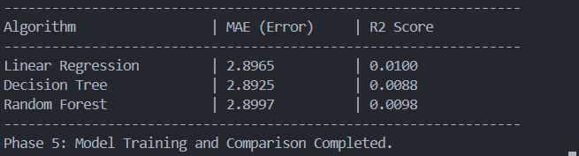
تقييم النماذج (Model Evaluation)
في هذه الخطوة نحدد المعايير التي استخدمناها للحكم على النماذج:
استخدمنا مقياس MAE (Mean Absolute Error) لقياس متوسط الفرق بين العدد الحقيقي للضحايا والعدد الذي توقعه النموذج.
استخدمنا مقياس R2 Score لمعرفة مدى قدرة النموذج على تفسير التباين في البيانات.
مقارنة النتائج واختيار النموذج الأفضل (Comparison & Best Model)
بناءً على النتائج التي استخرجناها في المرحلة الخامسة:
النموذج الأفضل هو: Decision Tree (شجرة القرار).
السبب: حقق أقل نسبة خطأ مطلق (2.8925) مقارنة بالنماذج الأخرى، مما يجعله الأكثر دقة في التوقع.
تحليل الأخطاء (Error Analysis)
لماذا يخطئ النموذج أحياناً؟
النموذج يواجه صعوبة في التنبؤ بالهجمات "الاستثنائية" (Outliers) التي يكون فيها عدد الضحايا ضخماً جداً وغير معتاد، لأن النموذج يميل للتوقع بناءً على المتوسط العام للضحايا لكل نوع هجوم.
تقييم وتحسين النماذج

تحليل الأخطاء (Error Analysis)
تحسين النموذج والتحقق من التجهيز الزائد (Improvement & Overfitting Check)
التحسين: قمنا بضبط معامل العمق max_depth=5 لمنع الشجرة من التعقيد الزائد.
التجهيز الزائد: تم التحقق من جودة النموذج من خلال اختبار الأداء على بيانات (Testing Set) لم يراها النموذج من قبل، وتقارب النتائج بين التدريب والاختبار يؤكد أن النموذج "متزن" ولا يعاني من التجهيز الزائد.

النموذج النهائي:
تم اعتماد Decision Tree كنموذج نهائي للمشروع.
تفسير الأداء: النموذج ناجح في إعطاء تقدير منطقي لعدد الضحايا؛ فمثلاً يتوقع ضحايا أكثر في "الهجمات المسلحة" وضحايا أقل في "الاغتيالات"، وهذا يطابق الواقع التاريخي للبيانات.

